Spring框架 第二天 AOP
今天核心内容：
1、 AOP 概述 （什么是AOP？ 底层实现是什么？ 常用术语）
2、 AOP 底层代理的实现方式 （JDK动态代理、 Cglib 动态代理）
3、 Spring AOP 传统AOP 切面定义
4、 Spring2.0 对AspectJ AOP框架支持 （XML 和 注解 ）
5、 JdbcTemplate的使用

AOP理论概述

什么是AOP
Aspect Oriented Programming 面向切面编程
业界 AOP 实际上 OOP （面向对象编程 ） 延伸 ---- OOP编程语言、 AOP设计思想

AOP采取横向抽取机制，取代了传统纵向继承体系重复性代码（性能监视、事务管理、安全检查、缓存）
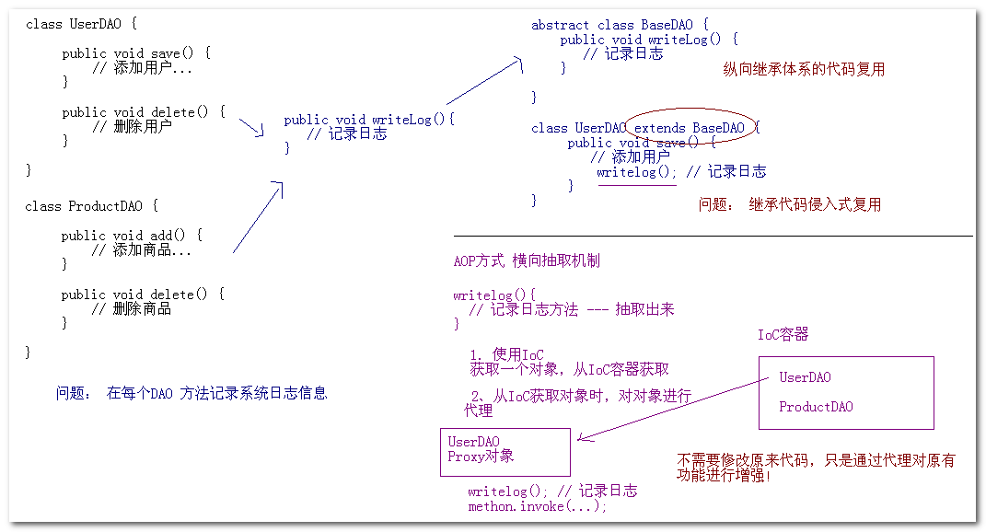
横向抽取代码复用，基于代理技术，在不修改原有对象代码情况下，对原有对象方法功能进行增强！ ---------- AOP 思想

Spring框架如何实现AOP
Spring1.2 版本开始 开始支持AOP技术 （传统Spring AOP ）
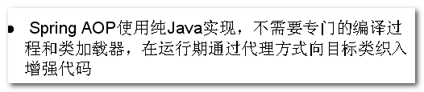
Spring2.0之后，为了简化AOP开发，开始支持 AspectJ （第三方框架）AOP 框架
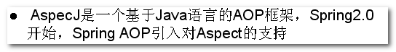
学习重点： AspectJ AOP开发

AOP相关术语
- Joinpoint(连接点):所谓连接点是指那些被拦截到的点。在spring中,这些点指的是方法,因为spring只支持方法类型的连接点.
- Pointcut(切入点):所谓切入点是指我们要对哪些Joinpoint进行拦截的定义.
- Advice(通知/增强):所谓通知是指拦截到Joinpoint之后所要做的事情就是通知.通知分为前置通知,后置通知,异常通知,最终通知,环绕通知(切面要完成的功能)
- Introduction(引介):引介是一种特殊的通知在不修改类代码的前提下, Introduction可以在运行期为类动态地添加一些方法或Field.
- Target(目标对象):代理的目标对象
- Weaving(织入):是指把增强应用到目标对象来创建新的代理对象的过程.
  - spring采用动态代理织入，而AspectJ采用编译期织入和类装在期织入
- Proxy（代理）:一个类被AOP织入增强后，就产生一个结果代理类
- Aspect(切面): 是切入点和通知（引介）的结合
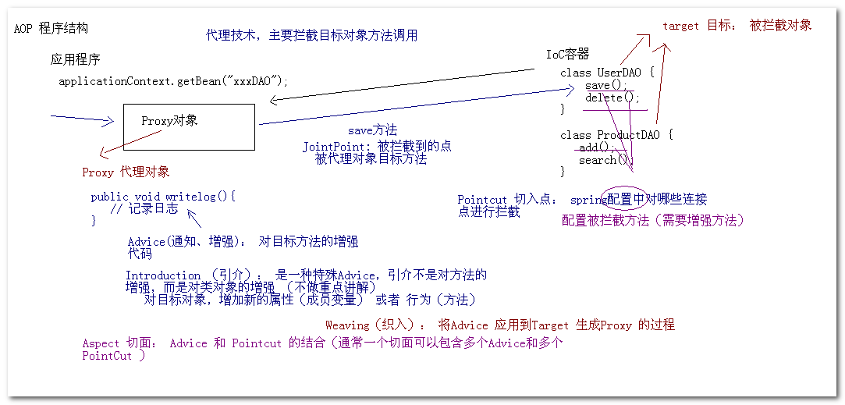

AOP底层实现
Spring AOP 代理实现有两种： JDK动态代理 和 Cglib框架动态代理

JDK动态代理
JDK API 内置 ---- 通过 Proxy类，为目标对象创建代理 （必须面向接口代理 ）
public class JdkProxyFactory implements InvocationHandler {
// 被代理对象
private Object target;

// 在构造方法对象时，传入被代理对象
public JdkProxyFactory(Object target) {
this.target = target;
}

// 创建代理
public Object createProxy() {
// 三个参数： 类加载器、 实现接口、 invocationhandler
return Proxy.newProxyInstance(target.getClass().getClassLoader(), target.getClass().getInterfaces(), this);
}

@Override
public Object invoke(Object proxy, Method method, Object[] args) throws Throwable {
System.out.println("记录日志！！！！！！");
// 调用目标真实方法
// target 被代理对象， args 方法参数 ， method 被调用的方法
return method.invoke(target, args);
}
}

缺点： 使用Jdk动态代理，必须要求target目标对象，实现接口 ，如果没有接口，不能使用Jdk动态代理

Cglib 动态代理
CGLIB(Code Generation Library)是一个开源项目！是一个强大的，高性能，高质量的Code生成类库，它可以在运行期扩展Java类与实现Java接口。

Cglib 不但可以对接口进行代理，也可以对目标类对象，实现代理 （解决了 Jdk 只能对接口代理问题 ）
下载网址： http://sourceforge.net/projects/cglib/files/
------- 在spring3.2版本 core包中内置cglib 类

public class CglibProxyFactory implements MethodInterceptor {
// 被代理目标对象
private Object target;

// 在构造工厂时传入被代理对象
public CglibProxyFactory(Object target) {
this.target = target;
}

// 创建代理对象方法
public Object createProxy() {
// 1、 创建Enhancer对象
Enhancer enhancer = new Enhancer();

// 2、 cglib创建代理，对目标对象，创建子类对象
enhancer.setSuperclass(target.getClass());

// 3、传入 callback对象，对目标增强
enhancer.setCallback(this);

return enhancer.create();
}

@Override
public Object intercept(Object proxy, Method method, Object[] args, MethodProxy methodProxy) throws Throwable {
System.out.println("记录日志......");
// 按照JDK编程
return method.invoke(target, args);
}
}

Cglib 创建代理思想： 对目标类创建子类对象
设置 superClass 对哪个类创建子类 （类似 JDK代理 接口）
设置 callback 实现增强代码 （类似 JDK代理 InvocationHandler ）

在cglib的callback函数中，要执行被代理对象的方法
method.invoke(target, args); 等价于 methodProxy.invokeSuper(proxy, args);
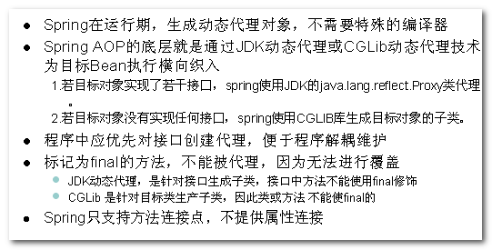
优先对接口代理 （使用JDK代理），如果目标没有接口，才会使用cglib代理 ！

Spring AOP 编程

Spring 传统AOP通知类型
传统SpringAOP 通知类型（Spring1.2版本 开始）
首先： AOP联盟定义 Advice 通知接口
- org.aopalliance.aop.Interface.Advice
然后： Spring AOP 在Advice 接口基础上，扩充为五种通知类型
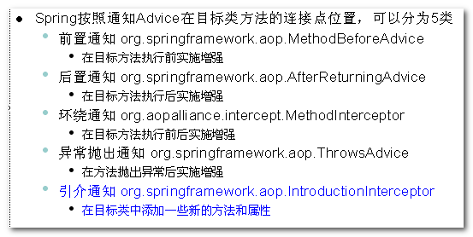

通过AspectJ 引入Pointcut切点定义
第一步： 实现aop编程，在项目引入 jar包
- com.springsource.org.aopalliance-1.0.0.jar AOP联盟定义规范jar包
- spring-aop-3.2.0.RELEASE.jar Spring对象AOP Advice扩展
- com.springsource.org.aspectj.weaver-1.6.8.RELEASE.jar AspectJ框架jar包
- spring-aspects-3.2.0.RELEASE.jar Spring对AspectJ支持 jar包

第二步： 配置文件 ，引入aop名称空间
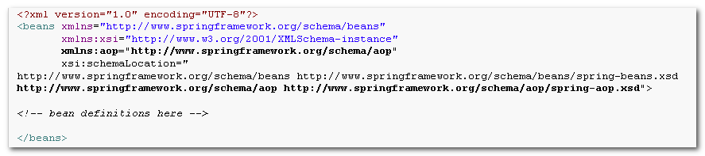
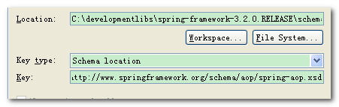
第三步： 编写Advice
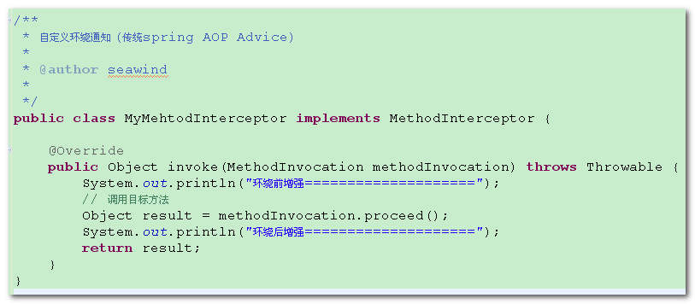

第四步： 定义PointCut 切面
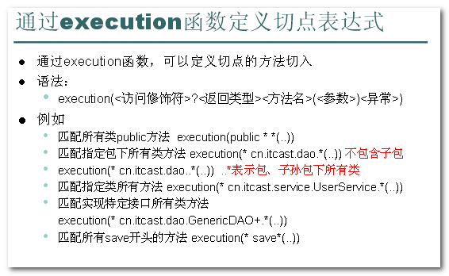
execution(* cn.itcast.service..*.*(..)) 拦截service包包含子包下所有类所有方法
execution(* *.s*(..)) 拦截以s开头的方法

第五步： 案例配置
<!-- 配置目标对象 -->
<bean id="orderService" class="cn.itcast.spring.c_aop.OrderServiceImpl" />

<!-- 配置自定义Advice(传统) -->
<bean id="mymethodadvice" class="cn.itcast.spring.c_aop.MyMehtodInterceptor" />

<!-- 配置切面 -->
<!-- 进行aop相关配置 -->
<aop:config>
<!--
aop:advisor: 定义spring传统AOP的切面的， 只支持一个PointCut和 一个Advice
aop:aspect : 定义AspectJ框架切面的 ，可以包含多个PointCut 和 多个Advice
aop:pointcut : 切点定义
-->
<aop:pointcut expression="execution(* cn.itcast.spring.c_aop.OrderServiceImpl.*(..))" id="mypointcut"/>
<aop:advisor advice-ref="mymethodadvice" pointcut-ref="mypointcut"/>
</aop:config>

总结：
AOP Advisor ==== 传统Spring AOP Advice（一个） + 切点（一个）

AspectJ AOP 编程
AspectJ 是一个框架 （第三方AOP框架 ），提供切面编程 ，编写一个Aspect 支持多个Advice和多个PointCut 。

AspectJ 通知类型
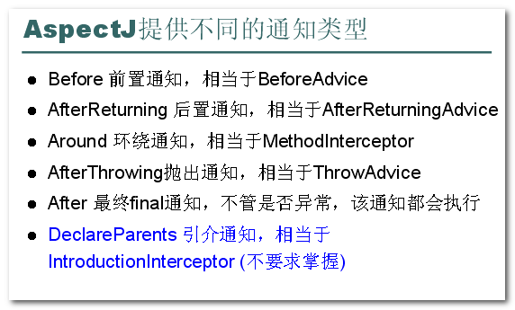
相比Spring通知类型，多了一种 After 最终通知

Before前置通知
在目标方法执行前 进行增强代码
AspectJ 提供Advice无需实现任何借口， 可以将很多通知代码 写入一个类 （切面类）
前置通知定义方法： 无返回值，可以传入参数 JoinPoint 连接点
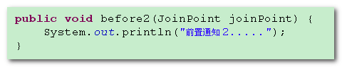
细节：
1、 默认不能阻止目标方法执行，如果抛出异常，目标方法无法执行
2、 可以传入JoinPoint 连接点参数 ， 通过该参数可以获得当前拦截对象和方法信息
<!-- 配置目标 -->
<bean id="customerService" class="cn.itcast.spring.d_aspectj.CustomerService" />

<!-- 配置切面Bean -->
<bean id="myAspect" class="cn.itcast.spring.d_aspectj.MyAspect" />

<!-- AOP切面配置 -->
<aop:config>
<!-- ref 引用定义切面类 -->
<aop:aspect ref="myAspect">
<aop:pointcut expression="execution(* cn.itcast.spring.d_aspectj.CustomerService.*(..))" id="mypointcut2"/>
<aop:before method="before1" pointcut-ref="mypointcut2"/>
<aop:before method="before2" pointcut-ref="mypointcut2"/>
</aop:aspect>
</aop:config>

AfterReturning 后置通知
在目标业务方法执行后，进行代码增强
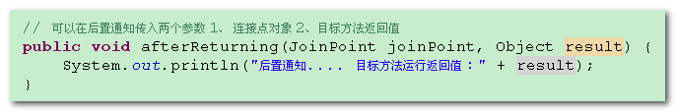
细节：
后置通知 可以获得方法的返回值 ， 在配置文件定义返回值参数名 必须要和方法参数名一致

Around 环绕通知
在目标方法执行前后，进行代码增强 （阻止目标方法的执行 ）
环绕通知实现任何通知效果
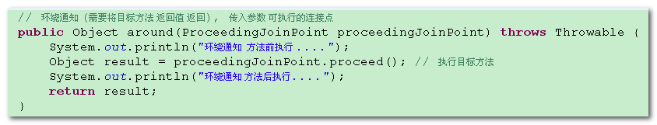

AfterThrowing 抛出通知
在目标方法出现异常后，通知方法会得到执行 ----- 错误日志记录
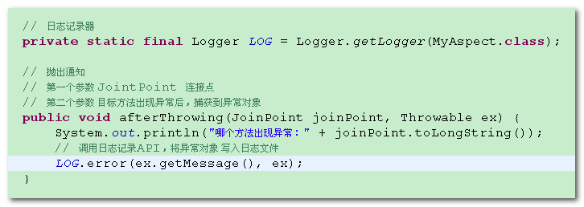
方法接收两个参数 连接点和异常对象

After 最终通知
无论目标方法是否出现异常，该通知都会执行 ------ 类似 finally 代码块
应用场景 ： 释放资源
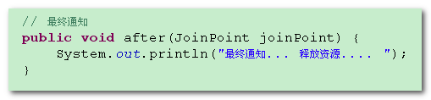
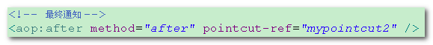

@AspectJ注解配置
Spring注解开发和xml开发 需要jar包 是相同的
第一步： 导入相同的jar包
第二步： 需要在applicationContext.xml 文件中引入 aop名称空间
开启注解自动代理
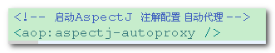
第三步： AOP编程
1、 目标对象
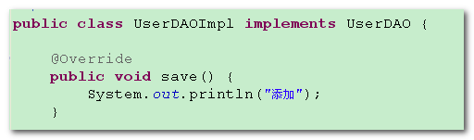
2、 切面类和 advice方法
3、 注解配置
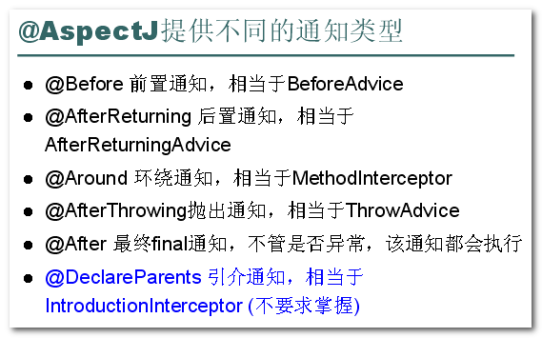
使用注解定义切面类
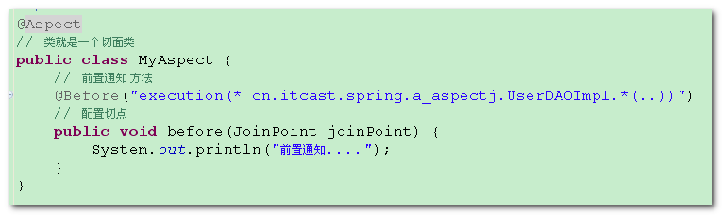
第四步： 在spring配置文件中，配置目标Bean、切面Bean
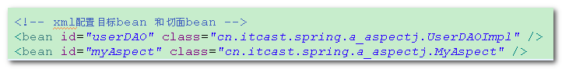

前置通知@Before
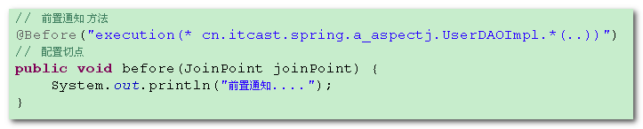

后置通知@AfterReturning
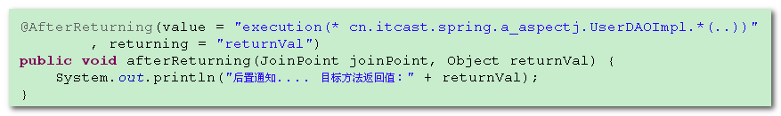

环绕通知@Around
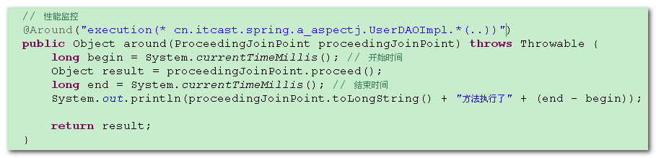
应用场景： 性能监控、权限控制 、缓存实现

异常通知@AfterThrowing
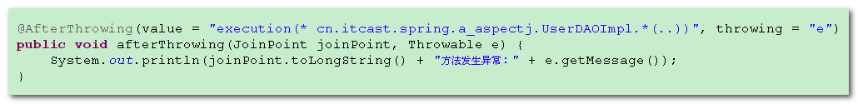

最终通知@After
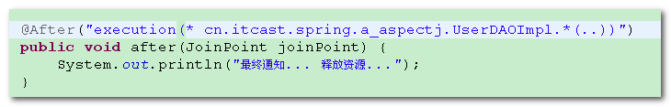

小结：
前置通知（权限控制）、 后置通知 ---- 不怎么用
环绕通知（权限控制、 性能监控、 缓存技术 ）
异常通知 （发生异常后， 记录错误日志 ）
最终通知 （释放资源 ）

环绕通知 是取代任何通知效果
try {
}catch {
}finally{
}

使用@Pointcut注解定义切点
在配置文件 <aop :pointcut> 定义
在代码中， 使用 private void 无参数方法 定义 （方法名称 就是切点的名称 ）
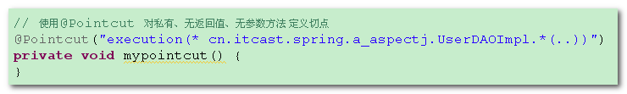

在Advice方法上，就像调用切点方法一样，引用切点
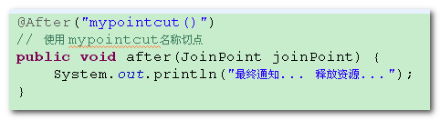
问题1 ： 如何引用另一个切面类定义切点
类名.切点名()
问题2 ： 对一个Advice应用多个切点
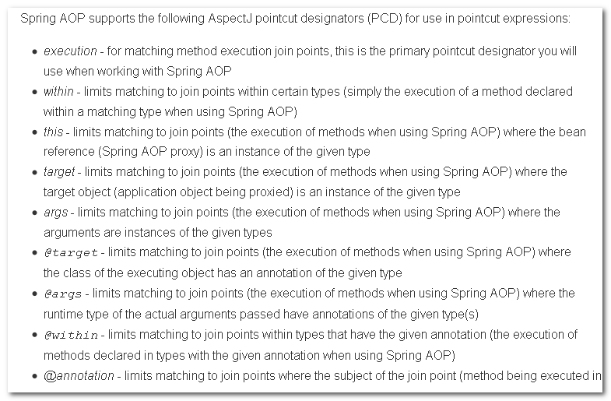
通过&& 实现两个切点表达式都满足，才拦截
通过|| 实现只要满足一个切点表达式，就可以拦截
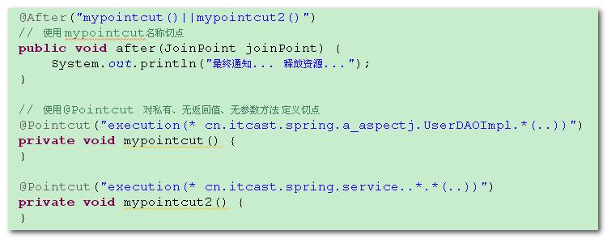

Spring JdbcTemplate 模板工具类
JdbcTemplate 是Spring提供简化Jdbc开发模板工具类。 使用上类似 Apache DbUtils

Spring对不同持久层技术支持
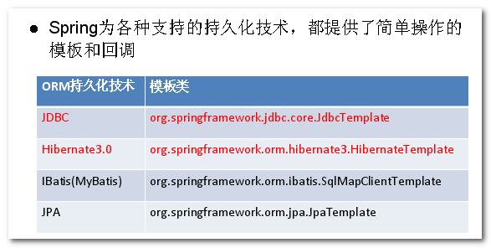
Hibernate 实现JPA的规范接口

JdbcTemplate 快速入门
第一步： 在项目导入jar包
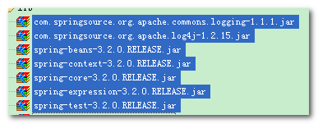
Spring核心4个、日志2个、测试 1个
导入jdbctemplate需要jar包
spring-jdbc-3.2.0.RELEASE.jar
spring-tx-3.2.0.RELEASE.jar
导入 mysql驱动包

第二步： 编写jdbc模板程序
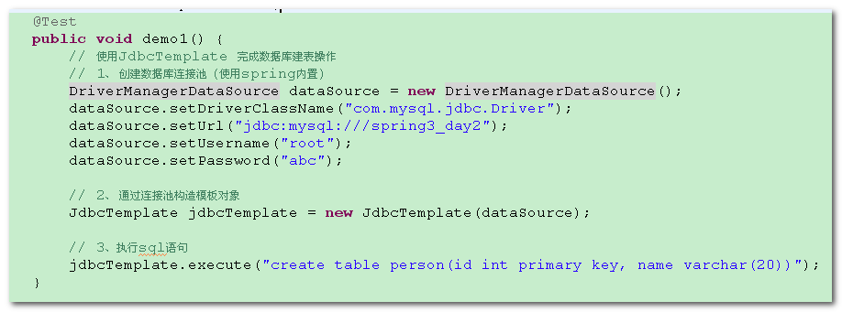
第一步： 连接池
第二步： 模板对象
第三步： 执行sql语句

使用配置文件，配置JdbcTemplate
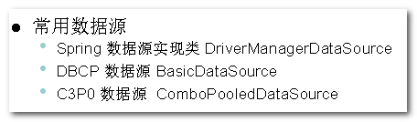

spring内置连接池
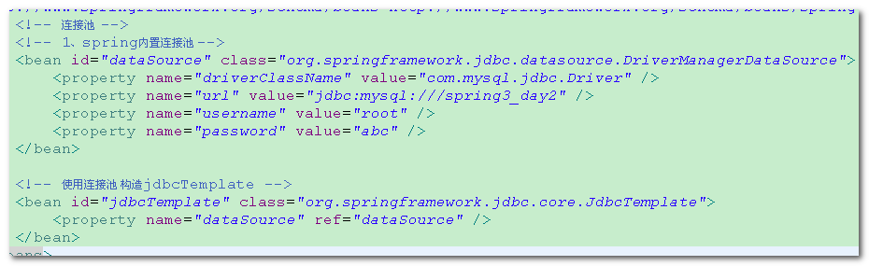

Apache提供dbcp连接池
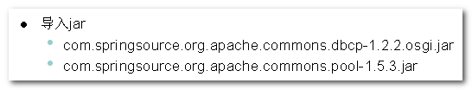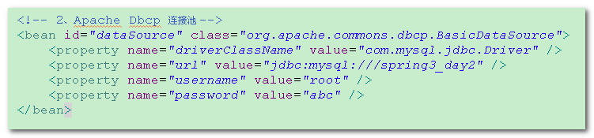

c3p0连接池
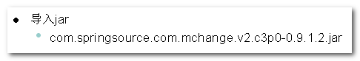
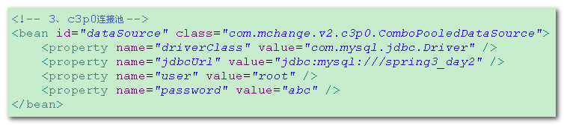

外部属性文件（properties文件）
修改properties 文件 会比 修改 xml文件 方便
将经常需要修属性参数值，配置到独立properties文件 ，在xml文件引入properties

建立db.properties文件
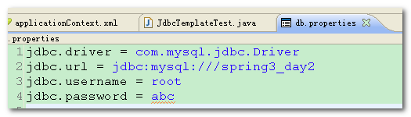
在spring 引入properties文件
通过 ${key} 引用properties文件属性值
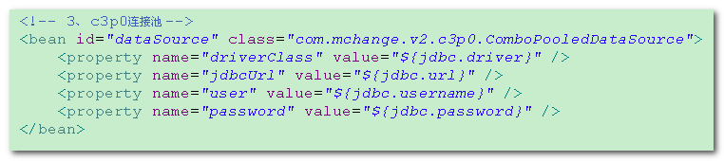

使用JdbcTemplate完成单表 CURD
第一步： 建立表 product商品表
CREATE TABLE `product` (
`id` int(11) NOT NULL AUTO_INCREMENT,
`name` varchar(20) NOT NULL,
`price` double NOT NULL,
PRIMARY KEY (`id`)
) ENGINE=InnoDB DEFAULT CHARSET=utf8 ;

第二步： 编写实体类
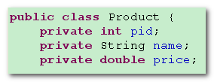
第三步： 编写ProductDAO ，完成对product表常见操作
问题： 将JdbcTemplate 注入DAO
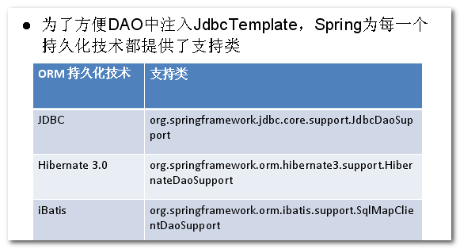
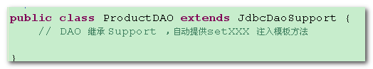
配置applicationContext.xml
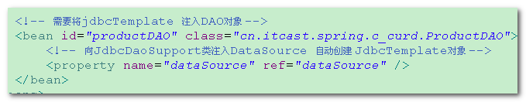

增、删、改操作
JdbcTemplate 提供 update方法，实现增删改操作
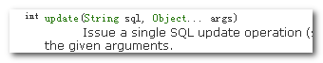
实现DAO 增加、修改、删除方法
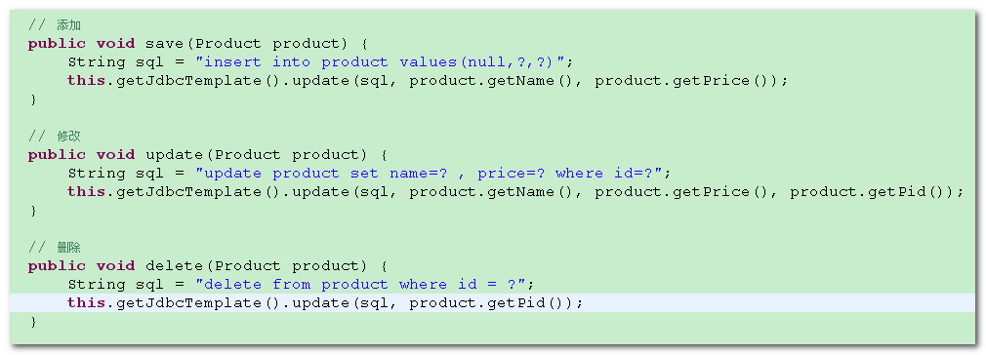

简单查询，返回一个值
如果返回结果 是一个简单值，使用jdbcTemplate 提供 queryForXXX 方法
queryForInt 返回结果是int
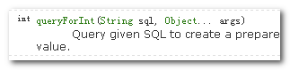
queryForLong 返回结果是long
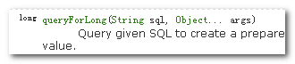
queryForObject 返回结果是Object （返回String ）
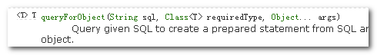
实现DAO 方法
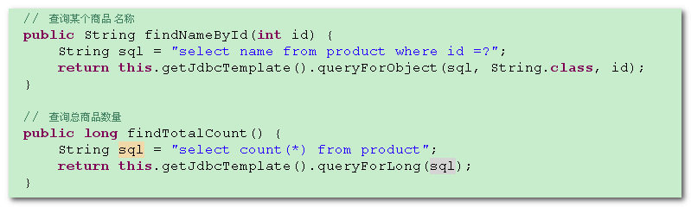

复杂查询返回对象
JdbcTemplate 并没有提供 像Apache DbUtils框架 那样Handler ，需要手动封装结果集
------------ 通常企业开发中， 开发人员会为每个表，编写单独结果集封装程序 （RowMapper）

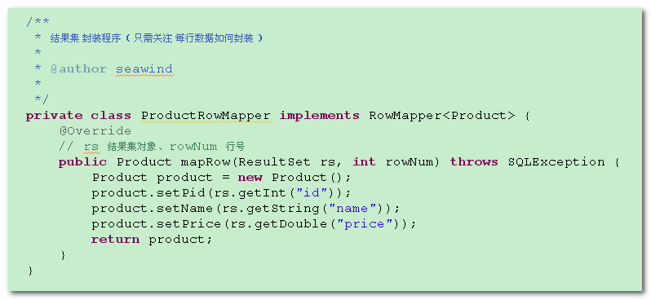
再根据RowMapper 完成其他查询
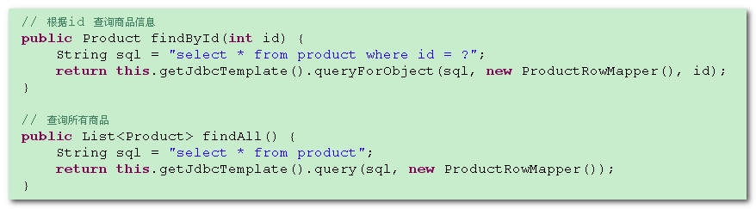

重点：
两套AOP （传统SpringAOP 、 AspectJ ）
JdbcTemplate 增删改查
练习：
1、 JdbcTemplate 的DAO 增删改查
2、 使用AOP方式，监控每个DAO方法执行时间 ， 写入log4j日志文件 （错误： 优先对接口代理 ）
3、 *** 选作： 在查询方法调用时，通过AOP拦截到结果，第一次访问，放入缓存， 定义全局Map，第二次以后调用 从Map中获取数据，目标方法不需要执行 ； 在增加、修改、删除代码运行时，清除缓存数据 ------------ Spring 缓存机制 （规范 6.29）

======================================================================
补充知识点： 传统Spring AOP 手动代理 ----- 现在企业开发基本不要
来自Spring1.2时代
目标：
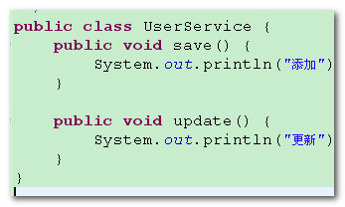
Advice：
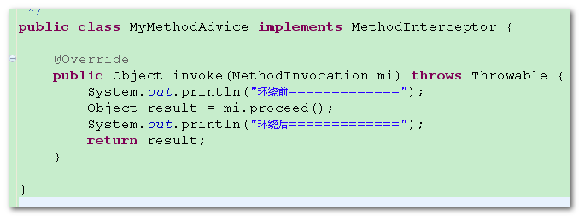
通过Spring提供 ProxyFactoryBean 对目标进行手动代理
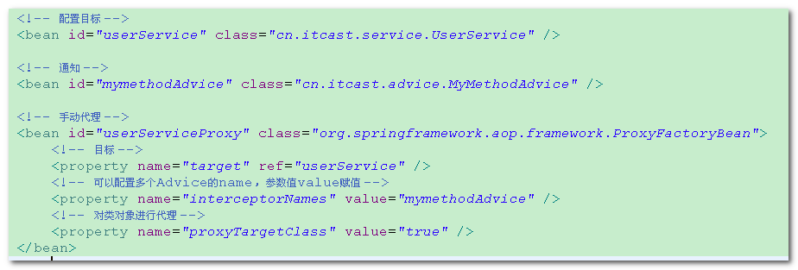
userService对象是代理前真实业务对象
userServiceProxy 由代理工厂生成代理对象

